Význam kostí
- Napište 2 orgány, které jsou chráněny kostrou (a zapište které kosti je chrání)?

- Které složky krve vznikají v kostech (k čemu tyto složky krve slouží)?

- Jak a z čeho vznikají kosti a do kdy rostou?

- Které části kostry umožňují pohyb (uveďte 3 příklady)

Stavba kostí
e. Popište části kosti
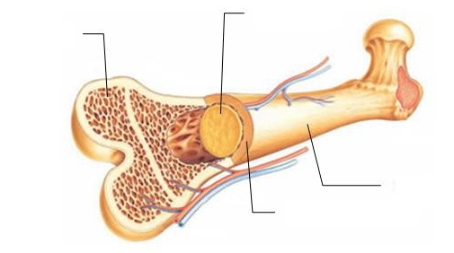
*Bonus
Odhadněte o kterou kost se jedná

f. Jak se nazývají první 2 krční obratle a k čemu který z nich slouží?

g. Nakreslete pod obrázek lebky páteř i s jejími zakřiveními a pojmenujte ta zakřivení.
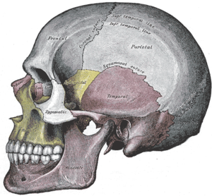
h. Vyznačte všech 5 částí páteře.

i. přiřaďte typy kostí k jejich názvu (3 z nich nakreslete)
Kost stehenní
Čepovec
Kost lopatková
Zápěstní kosti
Kost čelní
Kost vřetenní
Kostrč
Čéška
Žebro

j. Napište 2 různá pevná spojení kostí (jiná než jsou v učebnici)

